 | ISTITUTO STATALE D’ISTRUZIONE SECONDARIA SUPERIORE “G. B. NOVELLI ”  Liceo delle Scienze Umane – Liceo Economico Sociale −Liceo Linguistico  Istituto Professionale Abbigliamento e Moda – Istituto Professionale Industria e Artigianato per il made in Italy (Tessile-Abbigliamento)  Istituto Professionale Servizi socio-sanitari – Istituto Professionale Servizi per la sanita' e l'assistenza sociale  Istituto Professionale Servizi per l’Enogastronomia e l’ospitalità alberghiera – Istituto Professionale Enogastronomia e ospitalità alberghiera  Via G.B. Novelli, N° 1 81025 MARCIANISE (CE) Codice Fiscale : 80102490614 – Distretto Scolastico n° 14  Segr. Tel :0823-511909 – Fax 0823-511834 Vicedirigenza Tel :0823-580019 Tel Dirigente Scolastico : 0823-511863  E-mail : ceis01100n@istruzione.it E-mail certificata (PEC) : ceis01100n@pec.istruzione.it Sito Web : www.istitutonovelli.edu.it | 

Prot. N. 10418/01-03 del 25/10/2020 Marcianise, 25/10/2020

AGLI STUDENTI iscritti per l’a. s. 2020/2021 presso l’ISISS “G. B. Novelli”
AI GENITORI DEGLI STUDENTI iscritti per l’a. s. 2020/2021 presso l’ISISS “G. B. Novelli”
AL PERSONALE DOCENTE ED ATA in servizio per l’a. s. 2020/2021 presso l’ISISS “G. B. Novelli”
ALLA DSGA
AL SITO WEB DELL’ISTITUTO
ALL’ALBO DELL’ISTITUTO

AVVISO IMPORTANTE

OGGETTO: Elezioni dei rappresentanti degli studenti e dei rappresentanti dei genitori in seno ai Consigli di Classe - Elezioni della rappresentanza studentesca nel Consiglio di Istituto

Rimodulazione modalità e tempi di svolgimento delle operazioni (assemblee e votazioni) legate al rinnovo degli organi collegiali a. s. 2020/2021 al fine del contenimento dell’emergenza epidemiologica e del contrasto alla diffusione del contagio da COVID-19.

VISTO il Decreto del Presidente del Consiglio dei Ministri del 18 ottobre 2020 che all’art. 1, comma 1 lettera d punto 6) recita “Il rinnovo degli organi collegiali delle istituzioni scolastiche può avvenire secondo modalità a distanza nel rispetto dei principi di segretezza e libertà nelle partecipazione alle elezioni”;

VISTA la nota del Ministero dell’Istruzione prot. n. 1896 del 19 ottobre 2020 avente ad oggetto:“Decreto del Presidente del Consiglio dei Ministri 18 ottobre 2020. Adempimenti dell’amministrazione e delle istituzioni scolastiche” che, al pari, specifica che “Il rinnovo degli organi collegiali delle istituzioni scolastiche può avvenire secondo modalità a distanza nel rispetto dei principi di segretezza e libertà nelle partecipazione alle elezioni”;

CONSIDERATO dunque che i documenti sopra citati introducono la possibilità che le operazioni legate al rinnovo degli organi collegiali a. s. 2020/2021 possano essere espletate a distanza, nel rispetto dei principi di segretezza e libertà nella partecipazione;

CONSIDERATA la priorità del contenimento dell’emergenza epidemiologica e del contrasto alla diffusione del contagio da COVID-19;

VISTA la comunicazione del Dirigente Scolastico dell’ISISS “G. B. Novelli” prot. n. 9370/02 del 5 ottobre 2020 di indizione delle Elezioni dei rappresentanti degli studenti e dei rappresentanti dei genitori in seno ai Consigli di Classe e delle Elezioni della rappresentanza studentesca nel Consiglio di Istituto

CON LA PRESENTE SI COMUNICA

CHE VENGONO RIMODULATE SECONDO MODALITÀ A DISTANZA E SECONDO L’ORGANIZZAZIONE E I TEMPI DI SEGUITO RIPORTATI LE OPERAZIONI (ASSEMBLEE E VOTAZIONI) LEGATE AL RINNOVO DEGLI ORGANI COLLEGIALI DELLA SCUOLA A. S. 2020/2021.

ELEZIONI PER IL RINNOVO ANNUALE DEGLI STUDENTI RAPPRESENTANTI DI CLASSE NEI CONSIGLI DI CLASSE ED ELEZIONI DEI RAPPRESENTATI DEGLI STUDENTI NEL CONSIGLIO DI ISTITUTO

- ASSEMBLEE DI CLASSE DEGLI STUDENTI PER L’INDIVIDUAZIONE DEI CANDIDATI IN SENO AI CONSIGLI DI CLASSE

Il giorno Mercoledì 28 ottobre 2020, alla seconda ora di lezione sia del turno antimeridiano che di quello pomeridiano che di quello serale alberghiero, gli studenti di ciascuna classe, coordinati dal docente in servizio sulla classe alla seconda ora di lezione sia del turno antimeridiano che di quello pomeridiano che di quello serale alberghiero, si collegheranno nelle proprie aule virtuali di WeSchool in assemblea di classe per l’individuazione dei candidati alla rappresentanza studentesca nei consigli di classe secondo l’orario di seguito riportato:

dalle ore 8.50 alle ore 9.50 gli studenti delle classi in orario in turno antimeridiano
dalle ore 15.30 alle ore - 16.30 gli studenti delle classi in orario in turno pomeridiano

dalle ore 17.30 alle ore 18.30 gli studenti delle classi in orario in turno serale alberghiero.

Più precisamente ciascun docente in servizio il giorno Mercoledì 28 Ottobre 2020 alla seconda ora di lezione sia del turno antimeridiano che di quello pomeridiano che di quello serale alberghiero durante la live in WeSchool illustrerà agli studenti prioritariamente i compiti degli organi collegiali della scuola ai sensi dell'O.M. 215 del 15.07.1991 e successivamente inviterà gli allievi, opportunamente coordinandoli, ad esprimere le candidature alla rappresentanza studentesca nel consiglio di classe.
Si chiarisce che gli studenti durante l’assemblea dovranno solo individuare i nominativi di chi, tra loro, vuole candidarsi ad essere rappresentante di classe, quindi non deve essere effettuata alcuna votazione né durante né dopo l’assemblea.

Sarà cura degli stessi docenti in servizio alla seconda ora di lezione ( in orario antimeridiano, in orario pomeridiano e in orario del turno serale) trasmettere al termine dell’ora, via Whatsapp, al proprio coordinatore di classe i soli nominativi degli studenti che hanno deciso di candidarsi quali rappresentanti di classe.
Ciascun coordinatore di classe, dal suo canto, trasmetterà via Whatsapp detti nominativi alla Prof.ssa Sabrina Gresini , componente della Commissione elettorale.

- VOTAZIONI DEGLI STUDENTI PER LE ELEZIONI DEI RAPPRESENTANTI DEGLI ALUNNI NEI CONSIGLI DI CLASSE E DEI RAPPRESENTATI DEGLI STUDENTI NEL CONSIGLIO DI ISTITUTO PER L'ANNO SCOLASTICO 2020/2021 .

Il giorno Venerdì 30 ottobre 2020, dalle ore 12,00 alle ore 20,00 si svolgeranno in modalità online le operazioni di voto per le elezioni dei rappresentanti degli alunni nei consigli di classe e dei rappresentanti degli alunni in seno al Consiglio di Istituto per l'anno scolastico 2020/2021 secondo le modalità di seguito specificate:

ciascun alunno , alle ore 12:00 del giorno Venerdì 30 Ottobre 2020 accedendo al proprio indirizzo di posta elettronica con le credenziali in proprio possesso ( indirizzo email con dominio della scuola e password personale ), troverà nella posta arrivata due email :
1) Una email conterrà la scheda/modulo per poter effettuare la votazione per la elezione dei rappresentanti degli alunni di classe

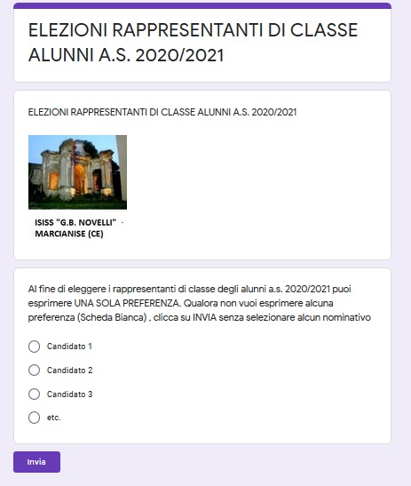

Al posto di Candidato 1 , Candidato 2, etc. lo studente troverà scritti nel modulo/scheda i nominativi dei compagni di classe che¸ nella seduta dell’assemblea del giorno Mercoledì 28 Ottobre 2020, hanno deciso di candidarsi quali rappresentanti di classe degli studenti.
Lo studente dopo aver espresso la propria preferenza ( UNA SOLA PREFERENZA ) selezionando il nome del candidato compagno di classe che ha prescelto dovrà semplicemente cliccare su “Invia”.

2) Un’altra email conterrà la scheda/modulo per poter effettuare la votazione per la elezione dei rappresentanti degli alunni in seno al Consiglio di Istituto

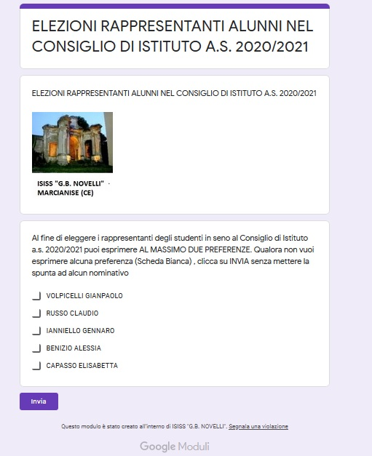

Lo studente dopo aver espresso le proprie preferenze spuntando al massimo due nominativi tra quelli sopra riportati, dovrà semplicemente cliccare su “Invia”.

ELEZIONI PER IL RINNOVO ANNUALE DEI GENITORI RAPPRESENTANTI DI CLASSE NEI CONSIGLI DI CLASSE

- ASSEMBLEE DEI GENITORI PER L’INDIVIDUAZIONE DEI CANDIDATI

Il giorno Martedì 27 ottobre 2020, dalle ore 18,00 alle ore 19,00, si terranno le ASSEMBLEE DEI GENITORI coordinate dai docenti coordinatori di classe per l’elezione dei rappresentanti dei genitori in seno ai consigli di classe per l’a.s. 2020/2021.

Dopo che ciascun docente coordinatore di classe si sarà collegato in live in WeSchool con gli studenti della classe coordinata, i GENITORI degli studenti si uniranno ai propri figli per poter svolgere l’assemblea dei genitori al fine di far emergere le candidature alla rappresentanza dei genitori nel consiglio di classe.
Il docente coordinatore di classe illustrerà ai genitori prioritariamente i compiti degli organi collegiali della scuola ai sensi dell'O.M. 215 del 15.07.1991 e successivamente li inviterà ad esprimere le candidature alla rappresentanza dei genitori nel consiglio di classe.
Si chiarisce che i genitori durante l’assemblea online dovranno solo individuare i nominativi di chi, tra loro, vuole candidarsi ad essere rappresentante di classe per la componente genitori, quindi non deve essere effettuata alcuna votazione né durante né dopo l’assemblea.

Ciascun coordinatore di classe trasmetterà via Whatsapp detti nominativi dei genitori candidati alla Prof.ssa Sabrina Gresini , componente della Commissione elettorale.

- VOTAZIONI DEI GENITORI PER LE ELEZIONI DEI RAPPRESENTANTI DEI GENITORI NEI CONSIGLI DI CLASSE PER L'ANNO SCOLASTICO 2020/2021

Il giorno Venerdì 30 ottobre 2020, dalle ore 12,00 alle ore 20,00 si svolgeranno le operazioni di voto per le elezioni dei rappresentanti dei genitori nei consigli di classe per l'anno scolastico 2020/2021 secondo le modalità di seguito specificate:

ciascun genitore , alle ore 12:00 del giorno Venerdì 30 Ottobre 2020 accedendo al proprio indirizzo di posta elettronica che ha comunicato nei giorni scorsi al coordinatore della classe a cui appartiene il figlio, troverà sulla posta arrivata una email contenente la scheda/modulo per poter effettuare la votazione per la elezione dei rappresentanti dei genitori in seno al consiglio di classe :

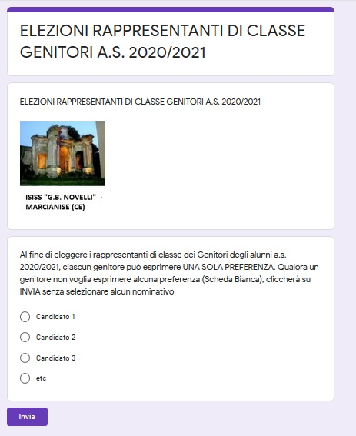

Al posto di Candidato 1 , Candidato 2, etc. ciascun genitore troverà scritti nel modulo/scheda i nominativi dei genitori degli studenti della classe cui appartiene il figlio che hanno deciso, nella seduta dell’assemblea del giorno Martedì 27 Ottobre 2020, di candidarsi quali rappresentanti dei genitori.
Il genitore dopo aver espresso la propria preferenza ( UNA SOLA PREFERENZA ) selezionando il nome del candidato genitore che ha prescelto dovrà semplicemente cliccare su “Invia”.

Marcianise, 26/10/2020 Il Dirigente Scolastico
Prof.ssa Emma Marchitto

